DEUXIÈME COMPOSITION DE PHYSIQUE
(Durée : 4 heures)
L'utilisation des calculatrices est autorisée pour cette épreuve.
Commutateur optoélectronique
Dans un circuit intégré électronique l'information est véhiculée par des électrons. Un des buts de l'optoélectronique est de remplacer autant que faire se peut l'électron par le photon. On sera donc amené à acheminer des faisceaux lumineux d'un point d'un circuit où ils auront été mis en forme à un autre point où ils subiront des opérations logiques. Ce transport s'effectue à l'aide de guides optiques. Le but de ce problème est l'étude de quelques propriétés de ces guides. Dans la première partie on s'intéresse au principe de guidage des ondes lumineuses dans le cadre d'un modèle théorique simple. Une situation plus réaliste où le guidage des ondes est plus complexe est étudiée dans la deuxième partie. Dans la troisième partie on introduira un couplage entre deux guides optiques et on utilisera ce couplage dans la quatrième partie pour réaliser un commutateur électro-optique.
Formulaire
Célérité des ondes électromagnétiques dans le vide : $c=3×{10}^{8} m{ s}^{−1}$
Équations de Maxwell pour les milieux diélectriques non magnétiques :
$$\begin{matrix}div\vec{D}=ρ & div\vec{B}=0 \\ \vec{rot}\vec{E}=−∂\vec{B}/∂t & \vec{rot}\vec{B}=μ_{0}(\vec{j}+∂\vec{D}/∂t)\end{matrix}$$
Pour tout champ de vecteurs $\vec{A}$, on rappelle que :
$$\vec{rot}\vec{rot}\vec{A}=grad(div\vec{A})−\vec{Δ}\vec{A}$$
Première partie
Principe du guidage d'une onde lumineuse
On s'intéresse à la propagation d'une onde électromagnétique monochromatique de pulsation $ω$ dans un guide dont le schéma est représenté sur la figure 1. Ce guide est constitué d'une couche
cœur infinie d'arséniure de gallium (GaAs), d'épaisseur $d$, insérée entre deux plans parfaitement conducteurs, totalement réfléchissants. L'arséniure de gallium est un matériau semi-conducteur que l'on considérera comme un milieu diélectrique linéaire, homogène, isotrope et non magnétique. On le caractérise par son indice de réfraction $n(ω)$. À la pulsation $ω$ de l'onde, on a $n(ω)=n=3,3$.
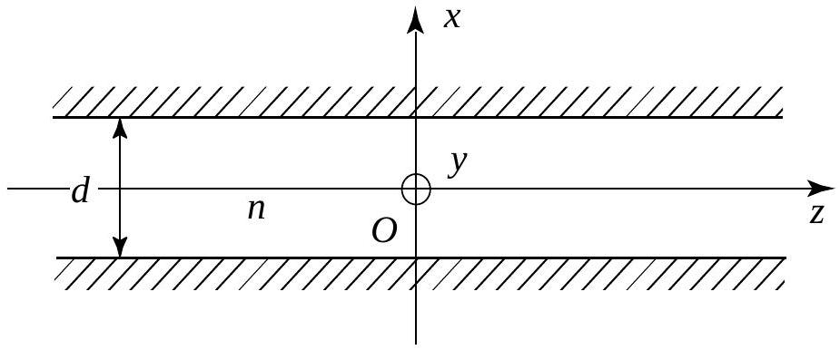
Figure 1
- Montrer que le champ électrique de l'onde, exprimé en $\vec{r}$ au temps $t$, obéit à l'équation suivante :
$$\vec{Δ}\vec{E}(\vec{r},t)+μ_{0}ε_{0}ω^{2}n^{2}\vec{E}(\vec{r},t)=\vec{0}$$
où $μ_{0}$ et $ε_{0}$ sont respectivement la perméabilité et la permittivité du vide.
2. Quelles sont les conditions aux limites vérifiées par le champ $\vec{E}(\vec{r},t)$ ?
3. On se limite au cas de la propagation des ondes transverses électriques pour lesquelles le champ $\vec{E}$ est orienté selon $Oy$ et on cherche une solution de l'équation (1) sous la forme
$$\vec{E}(\vec{r},t)=Re\left\{F(x,y)e^{iβz}e^{−iωt}\right\}{\vec{e}}_{y}$$
où $β$ est une constante positive, $Re$ désignant la partie réelle.
a) Justifier le fait que $F(x,y)$ ne dépend pas de $y$.
b) Écrire l'équation différentielle et les conditions aux limites vérifiées par $F(x)$. On posera $k=\frac{ω}{c}$. Montrer que ces conditions ne peuvent être satisfaites que si $β<kn$ (condition de guidage).
c) On pose $α^{2}=k^{2}n^{2}−β^{2}$ avec $α$ positif. Montrer alors que les solutions de cette équation n'existent que pour des valeurs discrètes $α_{p}$ de $α$ que l'on déterminera. A chaque valeur $α_{p}$ correspond un mode guidé du champ électromagnétique caractérisé par l'amplitude $F_{p}(x)$.
d) Dans le cas d'une onde de longueur d'onde dans le vide $λ=1,4μ m$, comment doit-on choisir l'épaisseur $d$ de la couche de GaAs pour que le guide n'admette qu'un seul mode?
4. On se place dans les conditions où le guide n'admet qu'un seul mode. Donner l'expression du champ électrique correspondant à ce mode.
Deuxième partie Guide diélectrique
On s'intéresse toujours à la propagation d'une onde électromagnétique monochromatique transverse électrique de pulsation $ω$ mais on envisage dans cette partie une structure plus réaliste représentée sur la figure 2. La couche cœur de GaAs, d'indice de réfraction noté désormais $n_{C}$ ( $n_{C}=3,3$ ), est maintenant entourée par deux couches confinantes d'arséniure d'aluminium (AlAs) semi-infinies.
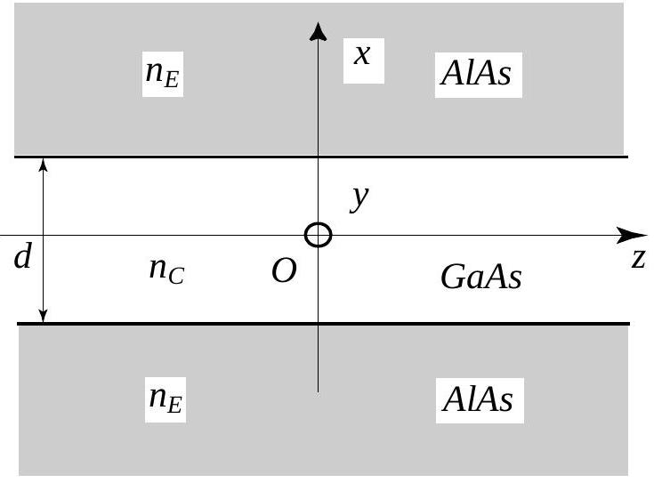
Figure 2
Le matériau semi-conducteur AlAs sera considéré comme un milieu diélectrique linéaire, homogène, isotrope, non magnétique d'indice de réfraction $n_{E}\left(n_{E}=2,7\right)$. Comme dans la première partie on cherche des solutions de l'équation (1) de la forme :
$$\vec{E}(\vec{r},t)=Re\left\{F(x)e^{iβz}e^{−iωt}\right\}{\vec{e}}_{y}$$
- Ecrire l'équation différentielle à laquelle doit obéir l'amplitude $F(x)$ dans chaque milieu. On introduira les paramètres $α$ et $ξ$ tels que $α^{2}=k^{2}n_{C}^{2}−β^{2}$ et $ξ^{2}=β^{2}−k^{2}n_{E}^{2}$.
2.a) Quel doit être le sens de variation de l'amplitude $F(x)$ à l'extérieur du cœur pour que la structure se comporte comme un guide. En déduire le signe de $ξ^{2}$. Montrer que la condition de guidage de l'onde électromagnétique s'écrit maintenant $kn_{E}<β<kn_{C}$.
b) En supposant cette condition satisfaite donner les solutions générales de l'équation précédente dans chaque milieu.
- Ecrire les relations de continuité entre le GaAs et l'AlAs pour les champs électrique et magnétique de l'onde; en déduire la continuité de $\vec{E}$ et $\frac{∂\vec{E}}{∂x}$ aux interfaces.
- Etant donnée la symétrie du problème, on peut chercher des fonctions $F(x)$ soit paires soit impaires.
a) Si $F(x)$ est une fonction paire, montrer que les paramètres $α$ et $ξ$ doivent vérifier les relations suivantes :
$$α^{2}+ξ^{2}=k^{2}\left(n_{C}^{2}−n_{E}^{2}\right) \left|cos⁡α\frac{d}{2}\right|=\frac{α}{k\sqrt{n_{C}^{2}−n_{E}^{2}}}\text{ avec tg }α\frac{d}{2}>0$$
b) Ecrire les relations similaires valables quand $F(x)$ est une fonction impaire.
c) Proposer une résolution graphique permettant de déterminer les modes du guide.
d) Montrer que l'amplitude du mode fondamental (mode correspondant à la valeur la plus petite possible du paramètre $α$ ) est donnée par :
$$F(x)=Acos⁡αx \text{ si }|x|<\frac{d}{2} F(x)=Acos⁡\left(α\frac{d}{2}\right)e^{−ξ(|x|−d/2)} \text{ si }|x|>\frac{d}{2}$$
où $A$ est une amplitude constante.
Représenter schématiquement la dépendance de $F(x)$ en fonction de $x$ pour le mode fondamental du guide.
e) Pour une longueur d'onde dans le vide $λ=1,4μ m$ et un guide d'épaisseur $d=0,6μ m$, on trouve pour le mode fondamental $α=3,73μ{ m}^{−1}$. Calculer les valeurs de $λξ$, $dξ$ et de la quantité $1/ξ$.
Quelle est la signification physique de la quantité $1/ξ$ ? Dans quel sens varie-t-elle lorsque l'ordre $p$ du mode augmente?
5. On introduit l'angle $θ$ tel que $α=kn_{C}cos⁡θ$. Montrer que, dans la couche cœur de GaAs, le champ électrique correspondant au mode fondamental peut être assimilé au champ électrique résultant de la superposition de deux ondes planes. En considérant la condition de propagation dans le guide énoncée dans la question 2.a) de cette deuxième partie, trouver l'inégalité que doit vérifier l'angle $θ$ et en donner une interprétation physique.
Troisième partie Couplage de deux guides
Dans cette partie, nous allons étudier l'effet du couplage entre les ondes lumineuses se propageant, selon leur mode fondamental, dans deux guides identiques, parallèles et proches. Ce couplage est dû à l'extension latérale de leurs champs électriques, le champ du mode fondamental de l'un des guides n'étant pas nul dans la couche cœur de l'autre. Par construction, ce couplage est faible; aussi on supposera que la structure du champ pour le mode fondamental de chaque guide est pour l'essentiel non modifiée; on introduit simplement pour chaque onde une amplitude complexe $A_{i}(z)$, ( $i=1,2$ ), évoluant lentement dans la direction $Oz$ sur une distance caractéristique grande devant la longueur d'onde. Soit $D$ la distance entre les centres des couches cœur (figure 3). On posera ainsi :
$$\begin{matrix} & {\vec{E}}_{1}(\vec{r},t)=E_{1}(x,z,t){\vec{e}}_{y}=Re\left\{A_{1}(z)F(x)e^{iβz}e^{−iωt}\right\}{\vec{e}}_{y} \\ & {\vec{E}}_{2}(\vec{r},t)=E_{2}(x,z,t){\vec{e}}_{y}=Re\left\{A_{2}(z)F(x−D)e^{iβz}e^{−iωt}\right\}{\vec{e}}_{y}\end{matrix}$$
en prenant $A=1$ pour $F(x)$ donnée dans la question 4.d) de la deuxième partie.
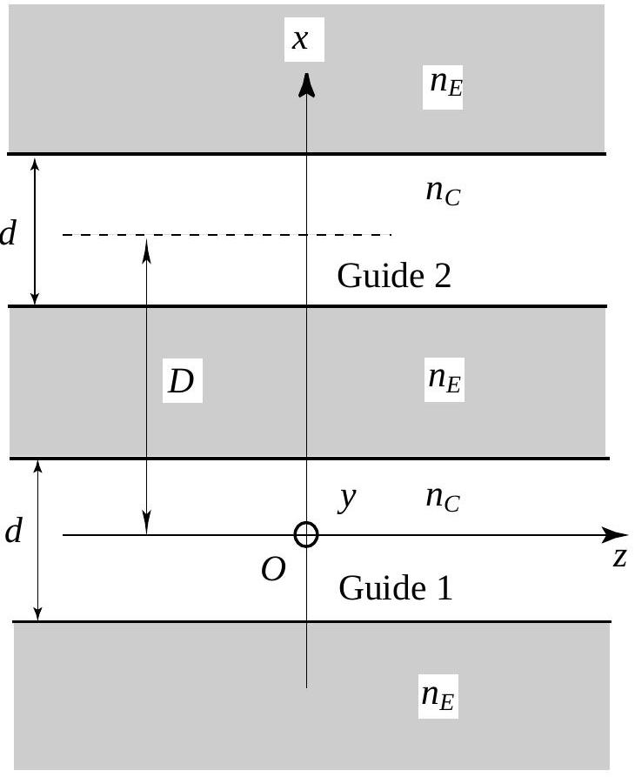
Figure 3
On admettra que, moyennant certaines approximations justifiées, le couplage se traduit par le jeu d'équations :
$$\frac{d}{dz}\left[A_{1}(z)\right]=iγA_{2}(z) \frac{d}{dz}\left[A_{2}(z)\right]=iγA_{1}(z)$$
- Montrer que la condition ${\left|A_{1}\right|}^{2}+{\left|A_{2}\right|}^{2}=$ constante impose au coefficient $γ$ d'être réel. Donner une interprétation physique de cette condition.
- Déterminer l'expression générale de $A_{1}(z)$ et celle associée de $A_{2}(z)$.
- On suppose qu'à l'entrée la puissance lumineuse est injectée entièrement dans le guide 2. On a alors $A_{1}(0)=0$ et $A_{2}(0)=A_{0}$. Déterminer $A_{1}(z)$ et $A_{2}(z)$.
- Déterminer $L$, longueur minimale du double guide nécessaire à la transmission complète vers le guide 1 de la puissance injectée dans le guide 2.
- Calculer numériquement $L$ pour deux guides de caractéristiques identiques à celui étudié dans la question 4.e) de la deuxième partie avec un entraxe $D=1,4μ m$, l'expression du coefficient de couplage étant :
$$γ=\frac{2}{β}\frac{1}{\frac{1}{α^{2}}+\frac{1}{ξ^{2}}}\frac{e^{−ξ(D−d)}}{2+ξd}$$
Quatrième partie
Commutateur optique
Le matériau GaAs constituant les couches cœur est un matériau électro-optique, c'est-à-dire que son indice $n_{C}$ varie en fonction d'un champ électrique externe appliqué ${\vec{E}}_{a}=E_{a}{\vec{e}}_{y}$ suivant la loi :
$$Δn_{C}\left(E_{a}\right)=n_{C}^{3}r_{C}E_{a}$$
où $r_{C}$ est l'indice électro-optique du GaAs valant $1,6pm/V$.
Afin de réaliser un commutateur, on utilise un système de deux guides optiques, analogue à celui étudié dans la troisième partie, mais on dispose deux électrodes sur le guide 2 uniquement. On admettra que la présence de ces électrodes ne modifie pas la structure du champ électrique dans les guides. En appliquant au guide 2 un champ électrique externe, on modifie très légèrement l'indice de sa couche cœur qui passe de $n_{C}$ à $n_{C}+δn_{C}$ avec $δn_{C}≪1$, donnant ainsi au coefficient $β$ du guide 2 une valeur $β+δβ$ légèrement différente de celle $β$ du guide 1 .
Les champs des modes fondamentaux des guides s'expriment alors selon :
$$\begin{matrix} & {\vec{E}}_{1}(\vec{r},t)=E_{1}(x,z,t){\vec{e}}_{y}=Re\left\{A_{1}(z)F(x)e^{iβz}e^{−iωt}\right\}{\vec{e}}_{y} \\ & {\vec{E}}_{2}(\vec{r},t)=E_{2}(x,z,t){\vec{e}}_{y}=Re\left\{A_{2}(z)F(x−D)e^{i(β+δβ)z}e^{−iωt}\right\}{\vec{e}}_{y}\end{matrix}$$
Lors de la propagation sur la distance $z,{\vec{E}}_{2}$ acquiert par rapport à ${\vec{E}}_{1}$ un déphasage $δβz$; on admettra que le couplage entre les amplitudes des deux ondes est décrit maintenant par les équations :
$$\frac{d}{dz}\left[A_{1}(z)\right]=iγA_{2}(z)e^{iδβz} \frac{d}{dz}\left[A_{2}(z)\right]=iγA_{1}(z)e^{−iδβz}$$
- Pourquoi faut-il tenir compte de la variation $δβ$ de $β$ alors que l'on néglige les variations $δα$ de $α$ et $δγ$ de $γ$ qui sont a priori du même ordre de grandeur?
Citer un exemple de situation physique où ce type d'approximation est habituellement effectué.
2. On suppose qu'à l'entrée la puissance lumineuse est injectée entièrement dans le guide 2. On a alors $A_{1}(0)=0$ et $A_{2}(0)=A_{0}$. On pose : $Ω=\sqrt{γ^{2}+{\left(\frac{δβ}{2}\right)}^{2}}$.
La résolution du système d'équations couplées conduit à :
$$\begin{matrix} & A_{1}(z)=iA_{0}\frac{γ}{Ω}e^{i\frac{δβz}{2}}sin⁡Ωz \\ & A_{2}(z)=A_{0}e^{−i\frac{δβz}{2}}\left(cos⁡Ωz+i\frac{δβ}{2Ω}sin⁡Ωz\right)\end{matrix}$$
On appelle $Π_{0}$ la puissance optique injectée dans le guide 2 .
a) Etablir les expressions des rapports $Π_{1}(z)/Π_{0}$ et $Π_{2}(z)/Π_{0}$ et dessiner schématiquement leur évolution le long du double guide couplé.
b) Déterminer la proportion maximale de puissance transférable du guide 2 au guide 1 .
3. L'ensemble des deux guides couplés possède la longueur $L$ déterminée dans la question 4. de la troisième partie. Montrer qu'à la sortie du guide $1,Π_{1}(L)/Π_{0}$ est une fonction du champ $E_{a}$ donnée par :
$$\frac{Π_{1}(L)}{Π_{0}}=\sin^{2}⁡\left\{\frac{π}{2}\sqrt{1+{\left(\frac{Lδβ\left(E_{a}\right)}{π}\right)}^{2}}\right\}/\left\{1+{\left(\frac{Lδβ\left(E_{a}\right)}{π}\right)}^{2}\right\}$$
- Pour que le double guide couplé joue le rôle d'un commutateur électro-optique, il faut que l'application du champ électrique redonne au guide 2 la totalité de la puissance incidente.
a) Quelle est la plus petite valeur de $δβ\left(E_{a}\right)$ nécessaire?
b) Pour les valeurs numériques données, $β≈2πn_{C}/λ$. En utilisant cette relation approchée, donner une expression pour le champ électrique $E_{a}$ nécessaire à la commutation.
c) Avec les valeurs numériques précédentes, calculer ( $enkV/cm$ ) le champ $E_{a}$ nécessaire à la commutation et la différence de potentiel $V$ (en volts) à appliquer aux électrodes, leur distance étant de $0,6μ m$.
- Les fréquences de commutation autorisées par un tel dispositif sont de l'ordre de 10 GHz , très supérieures à celles des commutateurs électroniques classiques. Ces derniers fonctionnent par transfert de porteurs de charges. Proposez une explication qualitative de cette différence de performance.

